1) Cambio de signo. Diseña un algoritmo que pida un número y muestre por pantalla el número por pantalla cambiado de signo.
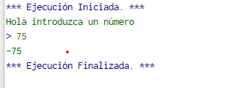

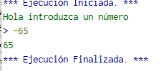

2) Media aritmética. Diseña un algoritmo que pida dos números y calcule la media de ambos

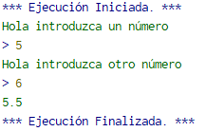

3)Conversor euros-pesetas. Diseña un algoritmo que pida la cantidad de euros y calcule cuántas pesetas son.
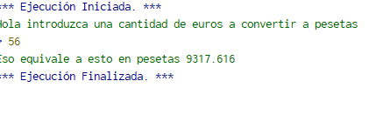

4)Volumen de un cono. Diseña un algoritmo que calcule el volumen de un cono.
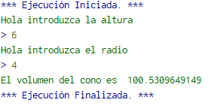

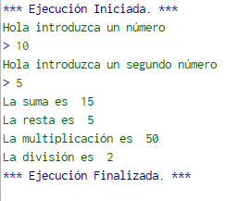
5) Operaciones aritméticas. Escribe un programa que sume, reste, multiplique y divida dos números introducidos por teclado.

6) Salario semanal. Escribe un programa que calcule el salario semanal de un empleado según las horas trabajadas, a razón de 12€ la hora.

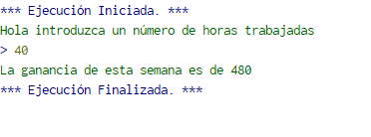

7) Calcular nota. Realiza un programa que calcule la nota que hace falta sacar en el segundo examen de Programación para obtener la media deseada, teniendo en cuenta que el primer examen cuenta el 40% y el segundo el 60%

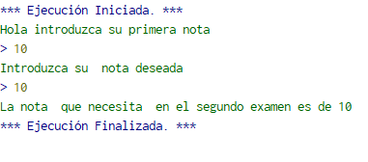

8) Suma dos números. Escribe un programa que pida dos números y calcule la suma de ellos. Mostrará en pantalla ”La suma es mayor que cero” o ”La suma NO es mayor que cero” en función del resultado
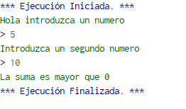

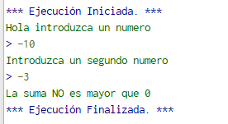

9) Asignatura. Escribe un programa que pida el día de la semana y muestre qué asignatura toca a primera hora
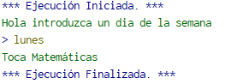

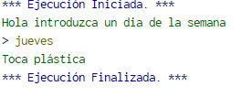

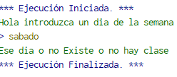

10) Saludo. Escribe un programa que pida una hora (0 23) y muestre ”Buenos días”, ”Buenas tardes” o ”buenas noches”, según la hora. Se utilizarán los tramos 6 a 12, 13 a 20 y de 21 a 5, respectivamente.
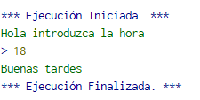
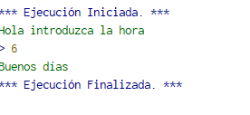

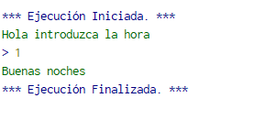

11) Salario semanal 2. Ampliaremos el ejercicio anterior para considerar las horas extras. Las primeras 40h se pagan a 12 euros. Las siguientes se pagan a 16 euros.
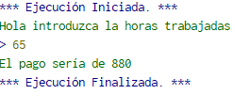

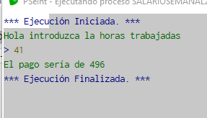
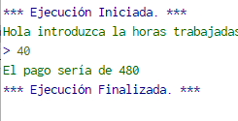

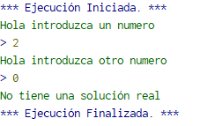
12) Ecuación primer grado. Escribe un programa que resuelva una ecuación de primer grado (ax+b = 0).

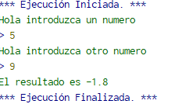

13) Caída. Escribe un programa que calcule el tiempo que tardará en caer un objeto desde una altura h. Aplica la fórmula siendo g = 9.81 m/s2
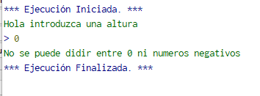
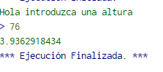

14) Horóscopo. Escribe un programa que nos muestre el horóscopo a partir del día y mes de nacimiento.
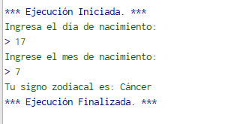

15) Medianoche. Escribe un programa que dada una hora determinada (horas y minutos), calcule el número de segundos que faltan para llegar a la medianoche.
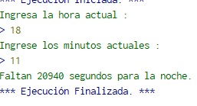

16) Ordenar 3. Escribe un programa que ordene 3 números enteros introducidos por teclado.
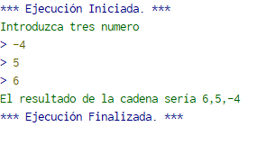
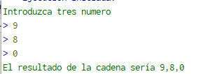

17) Nota Programación. Escribe un programa que pide las notas de dos exámenes de programación. Si la media es mayor o igual a 5, el alumno estará aprobado y se mostrará la media. Si no, Se preguntará al usuario ¿Cuál ha sido el resultado de la recuperación? (apto/no apto). Si el resultado es apto, la nota será 5, en caso contrario se mantendrá la media anterior.
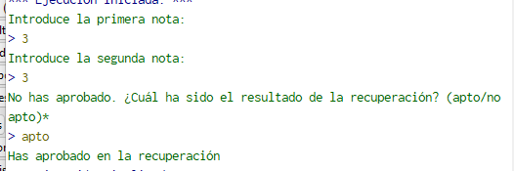
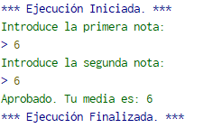

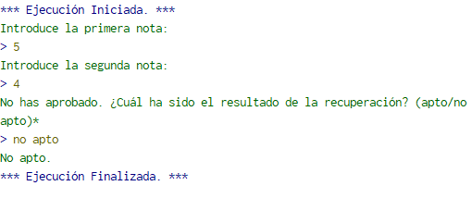

18) Piedra, papel, tijera. Escribe un programa que implemente este juego para dos usuarios. Si alguno introduce una opción incorrecta se mostrará un mensaje de error.
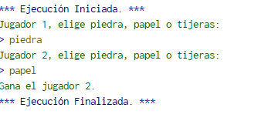

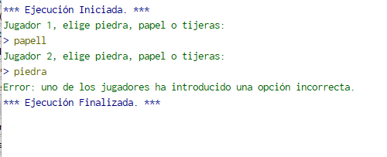

19) Desayuno. Escribe un programa que calcule el precio de un desayuno. Primero pregunta al usuario que ha tomado para comer: tostada, churros o donuts. Los churros valen 1,50€ y el donut 1€. En caso de tomar tostada, debe preguntar si es básica (1,20€) o especial (1,60€). Por último preguntará la bebida, zumo o café, a 1,80€ y 1,20€ respectivamente.

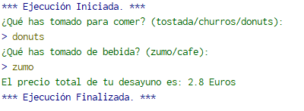

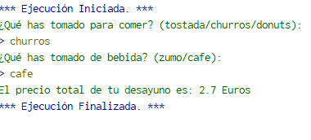

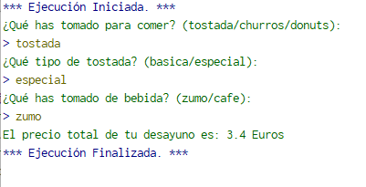

20) Tabla de Multiplicar. Escribe un programa que muestre la tabla de multiplicar de un número introducido por teclado

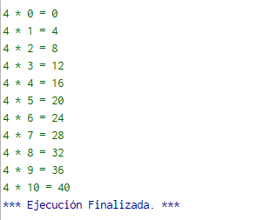

21) Caja fuerte. Realiza un programa que pida un número de 4 cifras. Si no acertamos se mostrará el mensaje ”Lo siento, esa no es la combinación” y si acertamos se nos dirá ”La caja fuerte se ha abierto”. Disponemos de 4 intentos
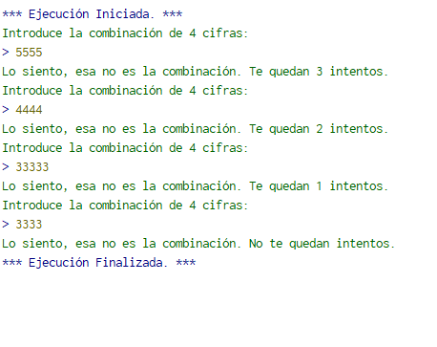

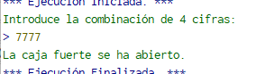

22) Media números. Escribe un programa que calcule la media de una serie de números positivos. El usuario indicará que ha terminado de introducir datos cuando introduzca un número negativo
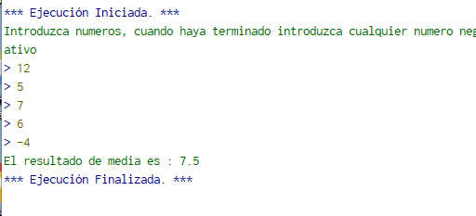

23) Fibonacci. Escribe un programa que muestre los n primeros términos de la serie de Fibonacci. El valor de n será introducido por teclado
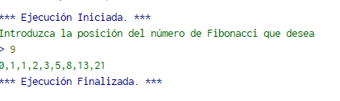

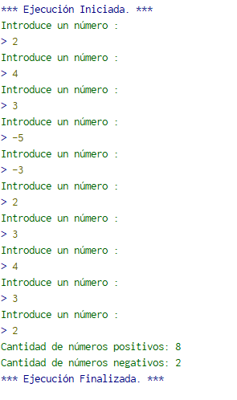
24) Positivos-negativos. Escribe un programa que pida al usuario 10 números y muestre por pantalla cuántos son positivos y cuántos negativos.

25) Números. Escribe un programa que pida números hasta que se introduzca un número negativo. Se mostrará cuántos números se han introducido, la media de los impares y el mayor de los pares. El número negativo solo se utiliza para finalizar

